НОД по ПДД в средней группе «Светофор» 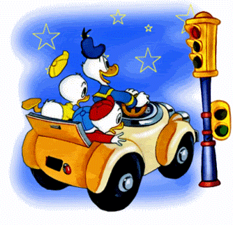

1.Закрепить знания детей о работе светофора.
2.Познакомить с назначениями сигналов.
3.Закрепить правила перехода улицы.

Ход НОД

В гости к детям приходит светофор, чтобы рассказать им о правильном поведении на дороге. В группе на полу, обозначена дорога с двухсторонним движением, односторонним движением, расставлены машины в нужном направлении, зебра, на обоих видах дорог, светофор, пешеходный переход (знаки).
-Дети, поздороваемся со светофором (здравствуйте!) Он пришел нам рассказать как надо себя вести при переходе через дорогу. Светофор загадывает загадки детям
Чтоб тебе помочь
Путь пройти опасный,
Горим и день, и ночь-
Зеленый, желтый, красный

Говорит мне тихо вдруг:
Знаешь правила движенья?
Значит ты мой верный друг!
Но двоих нас маловато.
У меня девиз такой:
Нужно, чтобы все ребята
Стали дружными со мной!
Различать ты должен ясно
Цвет зеленый, желтый, красный!
На сигналы погляди,
А потом переходи.

Три разноцветных круга
Мигают друг за другом.
Светятся, моргают-

Людям помогают.

У полоски перехода,
На обочине дороги,
Зверь трехглазый, однорогий,
Неизвестной нам породы,
Разноцветными глазами
Разговаривает с нами.
-Стоп!- гласит его приказ.
Желтый глаз глядит на нас:
-Осторожно! Стой сейчас!
А зеленый: что же, вперед,
Пешеход на переход!
Так ведет свой разговор
Молчаливый …(светофор)

- О чем говорится в загадках? (о светофоре)
-Предлагаю подойти к светофору и рассмотреть, как огни регулируют движение.
-Зажегся красный свет. Можно сейчас переходить дорогу? (нет)
--А на какой сигнал можно идти? (зеленый)
А теперь светофор расскажет нам, как переходить улицу при одностороннем и двухстороннем движении.
Переходя дорогу с двухсторонним движением надо посмотреть сначала налево, так как оттуда едут машины, дойдя до середины, посмотреть направо. Переходя дорогу с односторонним движением надо посмотреть в сторону, откуда движется транспорт.
-Вот сигнал в светофоре снова изменился. Какой огонек зажегся после зеленого (желтый)
-Желтый…Он предупреждает водителей и пешехода о том, что сигнал меняется, надо быть внимательным.
Желтый свет-предупреждение-
Жди сигнала для движения.
Давайте рассмотрим, как меняются огни и как ведут себя в это время пешеходы и транспорт (распределить роли). Во время игры воспитатель помогает детям уяснить взаимосвязь между сигнализацией светофора, действиями пешеходов, водителей.
Далее показ презентации по теме. И подведение итогов (что нового узнали, как вести себя на дороге, что означают цвета светофора, кому и что понравилось …)
Прощаются с гостем.
До свидания!

